Campo scuola (5 / 7 dicembre 2018) classe III A
Prima tappa Perugia Laboratorio del cioccolato
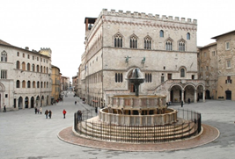
https://spark.adobe.com/page/YIPIYyhby7FQW/
Seconda tappa Rasiglia Laboratorio tessile
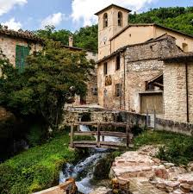
https://spark.adobe.com/page/mXY1gPdm1nhHw/
Terza tappa Deruta Laboratorio Ceramica
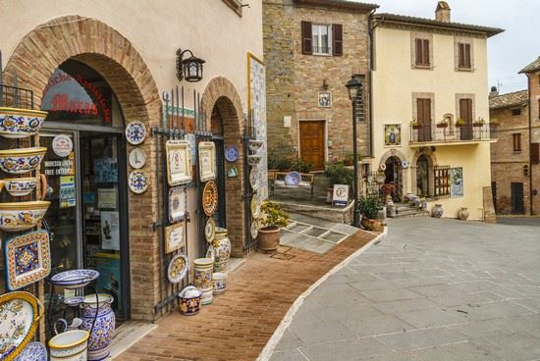
https://spark.adobe.com/video/AqkrmR7gRDkiv
Quarta tappa Fabriano Laboratorio della carta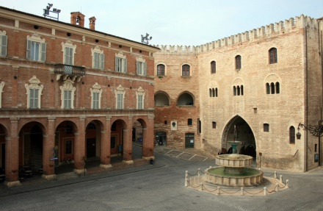
https://spark.adobe.com/page/5zSuhZE16iqhG/

